Правительство Южной Кореи планирует отозвать медицинские лицензии у бастующих врачей
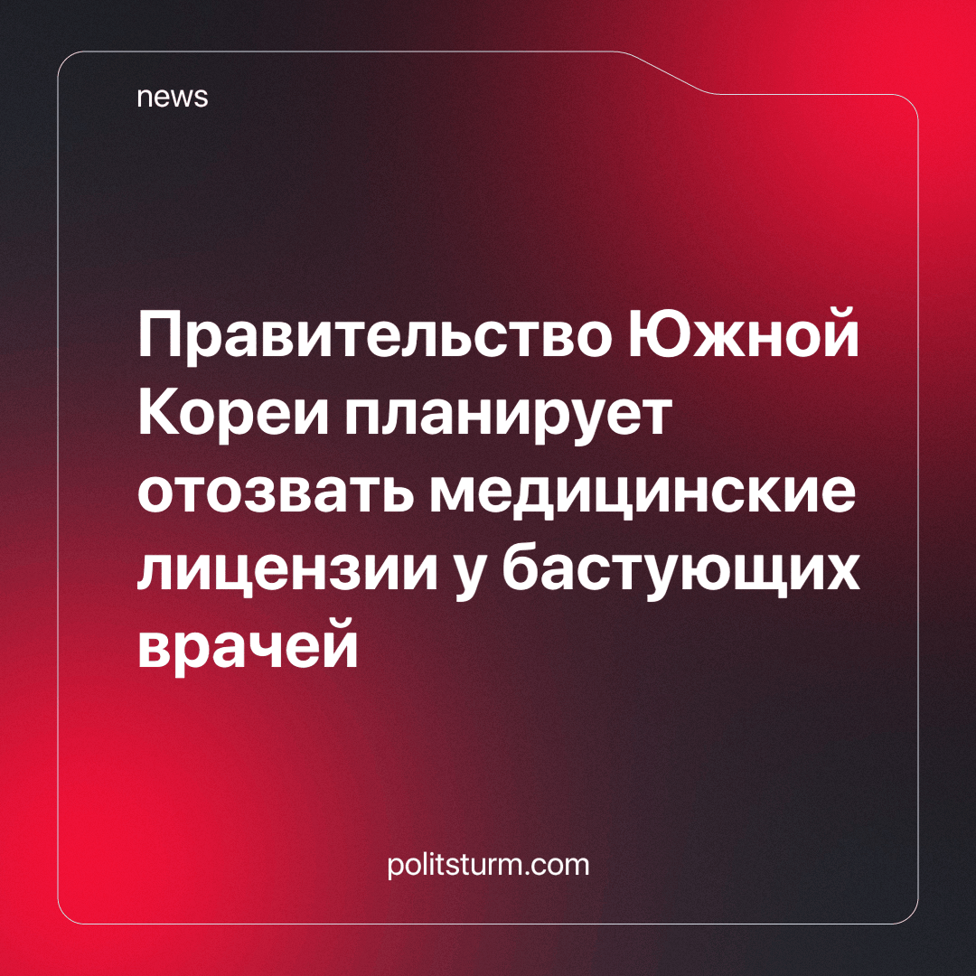

Оригинальная статья
2024-03-15
2 мин. на чтение

Правительство Южной Кореи твердо намерено временно отозвать медицинские лицензии у тысяч младших врачей, которые игнорируют требования прекратить забастовку. Согласно медицинскому законодательству республики, врачам, отказывающимся вернуться к работе, может грозить до трёх лет лишения свободы.
Как сообщают СМИ, около 9 тыс. из 13 тыс. медицинских интернов и резидентов страны отказались работать в течение двух недель в знак протеста против плана правительства увеличить квоту приема в медицинские школы Южной Кореи примерно на две трети.
Многие врачи выступают против этого, утверждая, что университеты не готовы предоставить качественное образование такому количеству новых студентов. Они заявляют, что таким образом невозможно решить проблему хронической нехватки врачей основных, но низкооплачиваемых специальностей, таких как педиатрия и отделения неотложной помощи.
Забастовки врачей до сих пор не получили широкой общественной поддержки: опрос показал, что около 80% населения поддерживают намерение правительства по увеличению количества студентов медицинских ВУЗов.
Правительство Южной Кореи заявляет, что стране срочно необходимо увеличить количество врачей, чтобы справиться с быстро стареющим населением. Однако многие врачи утверждают, что слишком резкое увеличение числа студентов в конечном итоге приведет к снижению качества медицинского обслуживания. Некоторые критики считают, что врачи, представители одной из самых высокооплачиваемых профессий в Южной Корее, боятся потерять свой доход.
В Южной Корее медицина большей частью платная. Уровень зарплат врачей поддерживаются высоким спросом на медицинские услуги. Но проблема заключается в том, что основные обязанности по обеспечению функций старшего медицинского персонала лежат на плечах младших сотрудников. Их условия труда тяжелые, а оплата низкая. При этом страдают простые граждане, которым требуется срочная квалифицированная врачебная помощь. Она зачастую доступна только богатым, её не хватает, а ждать смертельно опасно.
Принимаемые меры правительства недостаточны и не могут в корне решить проблем здравоохранения, с которыми постоянно сталкивается люди. Показательно, что медицинская ассоциация врачей Республики Корея, насчитывающая 140 тыс. человек, поддерживает, но не присоединилась к забастовке рядовых сотрудников. Налицо факт сегрегации в медицинской среде на обеспеченную богатую “элитную” прослойку и эксплуатируемых специалистов, руками которых выполняется большая часть ежедневной рутинной подчас тяжелой работы.
Так происходит потому, что господствующее право частной собственности рыночной экономики законно разрешает эксплуатировать и присваивать результаты чужого труда. При этом положение наемных работников со временем только ухудшается. Подтверждением данных слов является то, что во всех капиталистических государствах проблемы медицины практически одни и те же.
Источники: FOX News - «South Korean government moves to suspend medical licenses of thousands of striking doctors» от 04 марта 2024 г.
FOX News - «South Korean junior doctors expected to continue walkouts, defying government pleas» от 29 февраля 2024 г.

Оригинальная статья

